Консультация «Детское экспериментирование – путь ребенка к познанию окружающего мира»
Консультация подготовлена воспитателем 1 категории Аноповой А.А.
В основе получения знаний ребенка об окружающем мире лежит его исследовательское поведение. Именно это помогает ребенку быстро и легко осваивать окружающие мир. Любопытство, постоянное стремление наблюдать, пробовать, искать новые сведения об окружающем мире доступными ребенку средствами - это его естественное состояние. Малыш подрастает и начинает взаимодействовать с предметами. С восприятия предметов и явлений, происходящих вокруг ребенка, начинается развитие мышления, открывается путь к познанию мира.
Любая деятельность ребенка чему-то учит, закрепляет уже полученные знания. Кажущиеся нам, взрослым, такие простые действия, как собирание колечек пирамидки, рисование пальчиками и другими материалами на разных поверхностях, словотворчество, конструирование из различных материалов, для ребенка это способ постигать новое, проводя собственные исследования и наблюдения. Только непосредственно действуя, рассматривания, изучая предметы и явления с помощью разных анализаторов (слух, вкус, зрение, тактильные ощущения), ребенок понимает суть и взаимосвязь происходящих вокруг него событий и явлений.
Детские психологи отмечают, что развитие мышления ребенка происходит через непосредственное восприятие окружающего мира. А все другие формы познания – запоминание, мышление, воображение – строятся на основе образов восприятия и являются результатом их переработки.
Активность, любознательность ребенка и в тоже время, неумение предвидеть последствия своих действий, в силу недостатка опыта, часто приводит к поступкам, которые взрослые считают нарушением правил. Задача взрослых направлять познавательную активность ребенка, создавать среду, поощрять любознательность, потребность в новых ощущениях и исследованиях.
Экспериментирование –эффективный способ познания закономерностей и явлений окружающего мира. Детское экспериментирование очень полезно для развития ребенка и имеет огромный развивающий потенциал.
В процессе экспериментирования идет обогащение памяти ребенка, активизируются его мыслительные процессы, развивается эмоциональная сфера за счет получения новых впечатлений, развиваются творческие способности, происходит приобщение к труду, повышается двигательная активность.
Источник информации :
Братухина А.И. Детское экспериментирование как оргомный развивающий потенциал развития ребенка / А.И.Братухина, О.В.Фалалеева. –Текст непосредственный//Молодой ученый.-2019.-№ 9.1 (247.1).-С.20-23-URL:https://moluch.ru/archive/247/56800/
Предлагаю провести дома с детьми некоторые несложные, но интересные опыты и эксперименты.
Правила безопасности при проведении домашних опытов
1. Застилать рабочую поверхность бумагой или полиэтиленом.
2. В ходе опыта не наклоняться близко во избежание повреждения глаз и кожи.
3. При необходимости использовать перчатки.

Опыт 1. «Подводная лодка из виноградинки»
Возьмите стакан со свежей газированной водой и бросьте в нее виноградинку. Она чуть тяжелее воды и опустится на дно. Но на нее тут же начнут садиться пузырьки газа, похожие на маленькие воздушные шарики. Вскоре их станет так много, что виноградинка всплывет.
Но на поверхности пузырьки лопнут, и газ улетит. Отяжелевшая виноградинка вновь опустится на дно. Здесь она снова покроется пузырьками газа и снова всплывет. Так будет продолжаться несколько раз, пока вода не «выдохнется».

Опыт 2 «Радуга в стакане»
1. Расположим стаканы в ряд. В каждый из них добавляем разное количество сахара: в 1-й – 1 ст. л. сахара, во 2-й – 2 ст. л., в 3-й – 3 ст. л., в 4-й – 4 ст. л.
2. В четыре стакана, выставленные в ряд, наливаем по 3 ст. ложки воды, лучше теплой, и перемешиваем. Пятый стакан остается пустым. Кстати, сахар растает в первых двух стаканах, а в остальных – нет.
3. Затем при помощи чайной ложки в каждый стакан добавляем краски и перемешиваем. В 1-й – красной, во 2-й – желтой, в 3-й – зеленой, в 4-й – синей.
4.Теперь самое интересное. В чистый стакан при помощи шприца без иглы начинаем добавлять содержимое стаканов, начиная с 4-го, где сахара больше всего, и по порядку – в обратном отсчете. Стараемся лить по краю стенки стакана.
5. В стакане образуется 4 разноцветных слоя – самый нижний синий, затем зеленый, желтый и красный. Они не перемешиваются. И получилось такое полосатое «желе», яркое и красивое.
В чем же секрет этого опыта для детей? Концентрация сахара в каждой окрашенной жидкости была разной. Чем больше сахара, тем выше плотность воды, тем она «тяжелее» и тем ниже этот слой будет в стакане. Жидкость красного цвета с наименьшим содержанием сахара, а соответственно с наименьшей плотностью, окажется на самом верху, а с наибольшим – синяя – внизу.
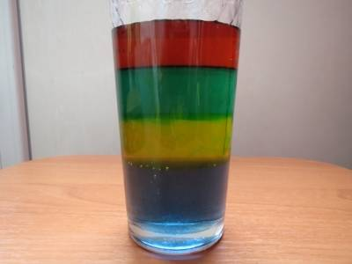

Опыт 3
Накройте стакан с водой (необязательно полный) куском картона. Затем, придерживая картонку рукой, осторожно переверните стакан. Теперь уберите руку. Картонка останется на месте, и вода из стакана не выливается.
Лист бумаги удерживает атмосферное давление, которое с наружи действует с большой силой, чем вес воды в стакане.

Опыт 4 «Галактика в тарелке»
Нужны: Цельное молоко, пищевые красители, жидкое моющее средство, ватные палочки, тарелка.
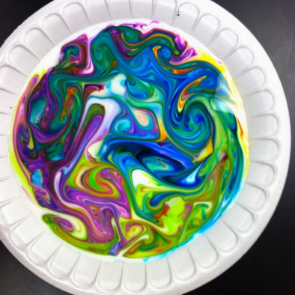
Опыт: Налить молоко в тарелку, добавить несколько капель красителей. Потом надо взять ватную палочку, окунуть в моющее средство и коснуться палочкой в самый центр тарелки с молоком. Молоко начнет двигаться, а цвета — перемешиваться.
Объяснение: Моющее средство вступает в реакцию с молекулами жира в молоке и приводит их в движение. Именно поэтому для опыта не подходит обезжиренное молоко.

Опыт 5 « Чудесные спички»
Вам понадобится 5 спичек.
Надломите их посредине, согните под прямым углом и положите на блюдце.
Капните несколько капель воды на сгибы спичек. Наблюдайте. Постепенно спички начнут расправляться и образуют звезду.
Причина этого явления, которое называется капиллярность, в том, что волокна дерева впитывают влагу. Она ползет все дальше по капиллярам. Дерево набухает, а его уцелевшие волокна “толстеют”, и они уже не могут сильно сгибаться и начинают расправляться.

Необычное рисование
Дайте ребенку кусочек чистой светлой однотонной ткани (белой, голубой, розовой, светло-зеленой).
Нарвите лепестков от разных цветов: желтых, оранжевых, красных, синих, голубых, а также зеленых листьев разного оттенка. Только помните, что некоторые растения ядовиты, например аконит.
Набросайте эту смесь на ткань, положенную на разделочную доску. Вы можете как непроизвольно насыпать лепестки и листья, так и выстраивать задуманную композицию. Накройте ее полиэтиленовой пленкой, закрепите по бокам кнопками и раскатайте все это скалкой либо постучите по ткани молотком. Стряхните использованные “краски”, натяните ткань на тонкую фанерку и вставьте в рамку.

